**郭嘉伟 19计科**

研究生去向：**纽约大学工程学院 nyu tandon**

### 小红书留学号：伟伟

1.留学申请，各种考试攻略

2.留学行前准备

3.分享留学生活

4.还有许多奇思妙想

### 申请背景：

1. 均分84
2. 兰卡绩点3.66
3. 雅思 7.0 （6.0）
4. GRE 319
5. 实习两段中厂
6. 科研一段

### Offer

|  |  |
| --- | --- |
| **美国** | **英国** |
| 纽约大学 Computer Engineering | 爱丁堡 Data Science |
| 波士顿大学 Computer Science | 格拉斯哥 Advanced Computer Science. |
| 俄亥俄州立大学 Computer Science |  |

Nyu tandon

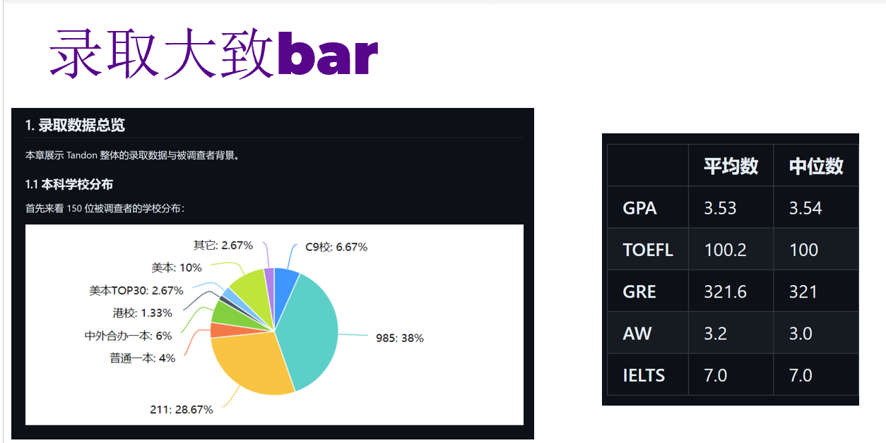

### 留学踩过的坑：

1. **付费科研**，花钱找罪受，不过如果希望花点钱买点水经历也是可以的，但是对申请意义不是特别大，更多的是体验和感受（不推荐做）
2. **GRE**报名考试7次，多次报班（GRE难度在我看来非常大，不要相信网上那些遍地横飞的325 330，在雅思一次7.0的基础上，我考了多次GRE线下考试还是没有考到320+，如果申请美国，GRE是你冲名校的资本，但是没必要纠结于此，想要提分既需要实力也需要很多运气，比如说碰上原题，当天的考试状态和考场抽题情况。



1. **申请时间！**中介申请时间较晚，英国申请较晚，没有来得及申请香港，一直在和GRE奋战，多次GRE考试取消，导致没法申请港新，英国只是草草的自己申请了几个